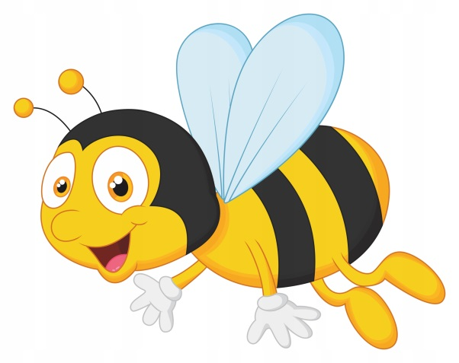
PROPOZYCJE ZADAŃ DO WYKONANIA
Piątek 22 maja 2020 r.
Temat: PIERWSZA KARTKA ZIELNIKA.
- Dzień dobry przedszkolaki, na początek zapraszam Was do obejrzenia filmiku pt. Z kamerą wśród pszczół: https://www.youtube.com/watch?v=LMLSxZJTNnE (odcinek 1)
https://www.youtube.com/watch?v=PX8JKShqt9c (odcinek 2)
https://www.youtube.com/watch?v=exknqkNNFGg (odcinek 3)

- Dokończ rymowanki o łące:

Trawa, kwiaty, biedronka – to na pewno… (łąka)

Czerwone jak gotowane raki – to… (maki)

Ma żółty środek, białe płatki,
łodyga u niej wiotka.
Ten łąkowy kwiat to… (stokrotka)

Piegowata dama. Po łące chodzi od rana.
Wygrzewa się w promykach słonka.
To maleńka… (biedronka)

Czy to fruwające kwiaty? Jest ich tyle! Nie, to… (motyle)

Lata, lata koło nosa. Uwaga! To groźna… (osa)

Lata, lata obok czoła. To miodna… (pszczoła)

- Zabawa relaksacyjna – połóż się wygodnie, zamknij oczy i posłuchaj:
https://www.youtube.com/watch?v=WBYt7urux1M
- Ćwiczenia w czytaniu – uzupełnij literami luki w wyrazach.
biedro…ka (ż)
jas…ier (t)
t…awa (n)
…aba (b)
kr…t (ż)
wa…ka (r)
mo…yl (k)
cha…er (e)

- Posłuchaj wiersza Anny Onichimowskiej Zielnik:
Biały rumianek.
Na drugiej –
mały bukiet sasanek.
Na trzeciej –
liście dębu i babki.
Na czwartej –
fiołki, konwalie, bratki.

− Jakie rośliny wymieniono w wierszu?
− Które z wymienionych roślin są pod ochroną?
− Dlaczego zakładamy zielnik?

- Zachęcam Cię teraz do wykonania pierwszej strony własnego zielnika.
Potrzebne będą: jedna z roślin, którą zerwałeś podczas wycieczki na łąkę (np. koniczyna, mniszek lekarski, stokrotka…), taśma klejąca, kartka z bloku technicznego. Następnie układamy roślinę na kartce i przyklejamy ją za pomocą taśmy klejącej (jak pozostałe rośliny się zasuszą zachęcam również do wykonania dalszych stron zielnika).

- Następnie wykonaj zadania w kartach pracy Przygotowanie do czytania, pisania, liczenia (różowa książeczka), s. 73, 74 – dzieci 5 – letnie – przeczytaj wspólnie z rodzicem nazwy zwierząt i roślin i odszukaj je na rysunku. Pokoloruj rysunek. Odszukaj na obrazku ukryte zwierzęta, nazwij je i pokoloruj rysunek; Litery i liczby (zielona książeczka), cz. 2 , s. 76 – dzieci 6 – letnie – przeczytaj zdania, napisz X pod wyrazem tak jeżeli zadanie jest prawdziwe, lub pod wyrazem nie, jeżeli zdanie jest fałszywe.

Życzę Wam miłego weekendu
i udanej zabawy!

